操作系统大作业2
姓名：李然
学号：17363044
- 总体要求
在github上创建os-assignment2项目，项目包括2个题目的结果:
- 虚存管理模拟程序
- Linux内存管理实验程序
该目录下，同时存放1个pdf/word文件，作为实验报告。
注：附加题的分数单独计算，累加到正常分数上面，最后总分不超过100分。

2. 虚存管理模拟程序，50分+10分（附加题）
- Chapter 10. Programming Projects: Designing a Virtual Memory Manager（OSC 10th ed.）
- 保持为vm.c，使用如下测试脚本test.sh，进行地址转换测试，并和correct.txt比较
步骤：
a.指定到addresses.txt和BACKING_STORE.bin文件所在文件夹下，右键点击Git Bash Here
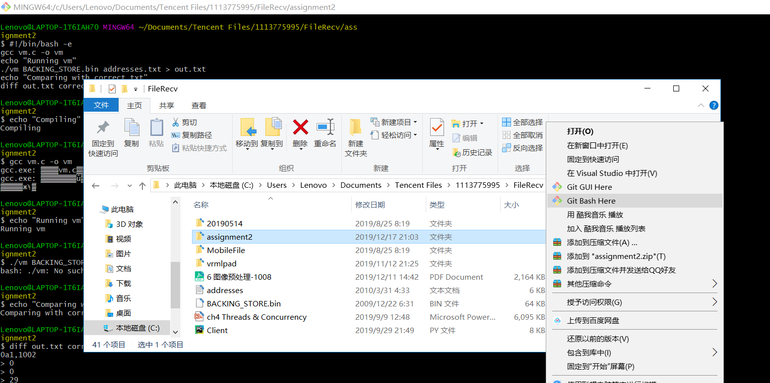
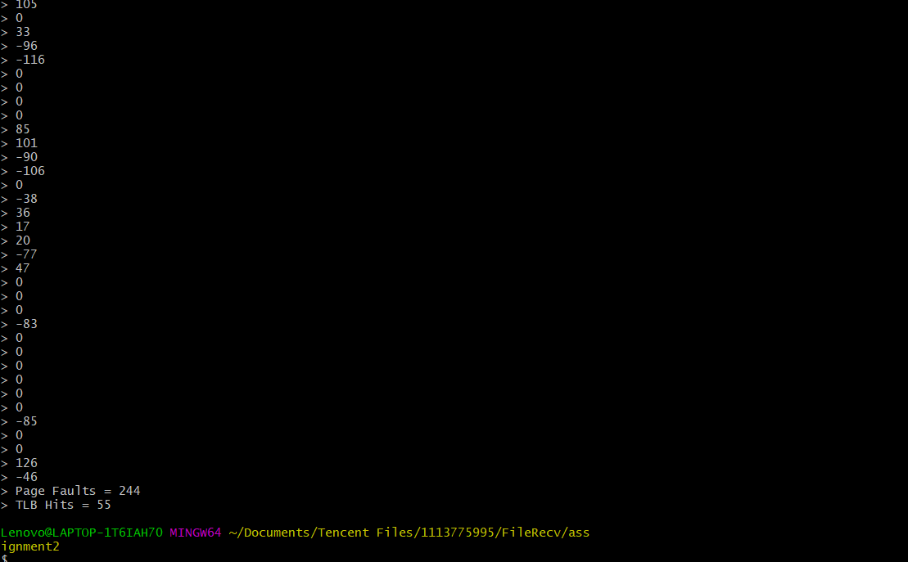

#!/bin/bash -e
echo "Compiling"
gcc vm.c -o vm
echo "Running vm"
./vm BACKING_STORE.bin addresses.txt > out.txt
echo "Comparing with correct.txt"
diff out.txt correct.txt

注：本小题不要求实现页置换（Page Replacement），TLB用简单的FIFO策略。30分。
- 实现LRU的TLB，8分。
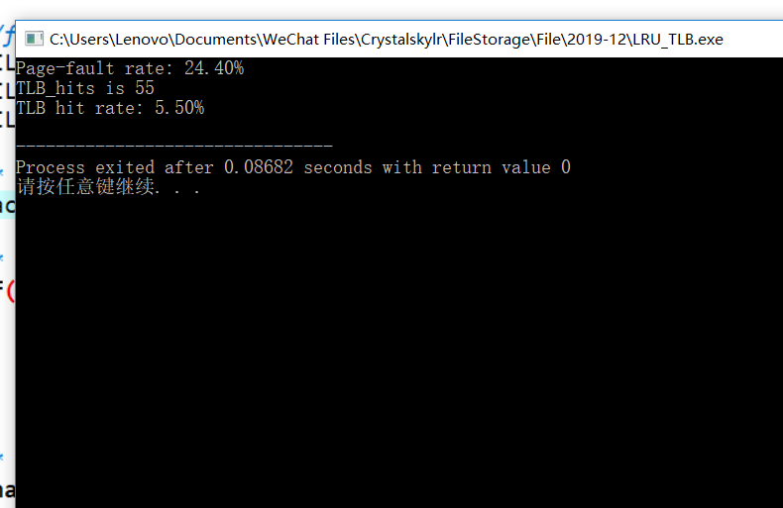
- 实现基于LRU的Page Replacement，8分。
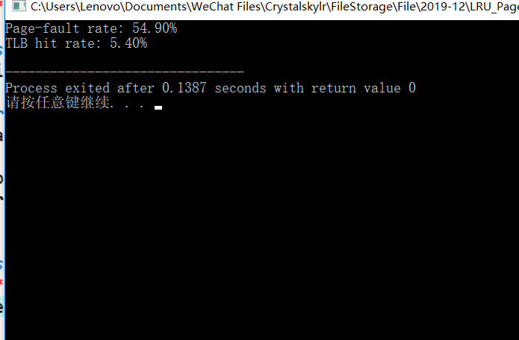
- 代码可读性，4分。

- 使用FIFO和LRU分别运行vm（TLB和页置换统一策略），打印比较Page-fault rate和TLB hit rate，给出运行的截屏。
a.使用FIFO运行vm并打印Page-fault rate和 TLB hit rate截图
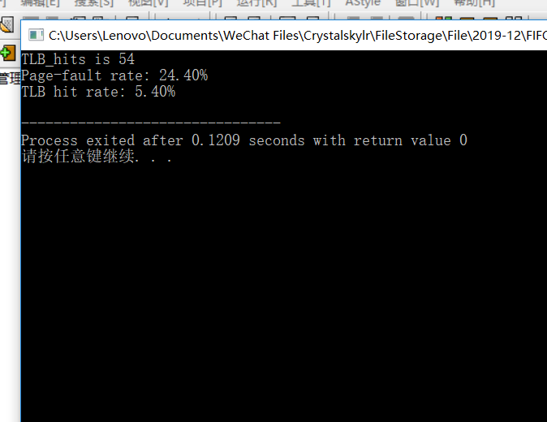

- （附加题10分）编写一个简单trace生成器程序（可以用任意语言，报告里面作为附件提供），运行生成自己的addresses-locality.txt，包含1万条访问记录，体现内存访问的局部性（参考Figure 10.21, OSC 10th ed.），绘制类似图表，表现内存页的局部性访问轨迹。然后以该文件为参数运行vm，比较FIFO和LRU策略下的性能指标，最好用图对比。给出结果及分析。

- Linux内存管理实验，50分+10分（附加题）
阅读Linux内存管理相关代码片段，提供程序和阅读报告，描述关键数据结构中和内存相关的成员的意义，以及指针指向关系。涉及的数据结构包括（但不限于）task_struct，mm_struct, vm_area_struct, vm_operations_struct, page等
- 分析图1（注：图1是2级页表，对应于IA-32位系统），解释图中每一类方框和箭头的含义，在代码树中寻找相关数据结构片段，做简单解释。30分。
-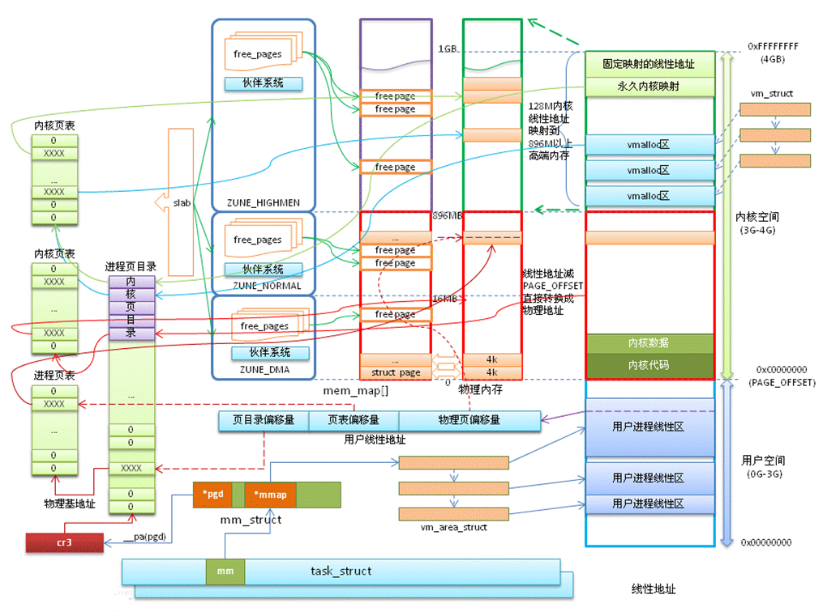

a.虚拟地址管理
每个进程对应一个task_struct，它指向一个mm_struct，这就是该进程的内存管理器。（对于线程来说，每个线程也都有一个task结构，但是它们都指向同一个mm，所以地址空间是共享的。）
mm->pgd指向容纳页表的内存，每个进程有自已的mm，每个mm有自己的页表。于是，进程调度时，页表被切换（一般会有一个CPU寄存器来保存页表的地址，比如X86下的CR3，页表切换就是改变该寄存器的值）。所以，各个进程的地址空间互不影响（因为页表都不一样了，当然无法访问到别人的地址空间上。但是共享内存除外，这是故意让不同的页表能够访问到相同的物理地址上）。用户程序对内存的操作（分配、回收、映射、等）都是对mm的操作，具体来说是对mm上的vma（虚拟内存空间）的操作。这些vma代表着进程空间的各个区域，比如堆、栈、代码区、数据区、各种映射区、等等。

b.物理内存管理
伙伴系统动态管理内存；伙伴系统的分配器维护空闲页面所组成的块, 这里每一块都是2的方幂个页面, 方幂的指数称为阶.

每个内存介质维护了一个mem_map，为介质中的 每一个物理页面建立了一个page结构与之对应，然后使用伙伴算法管理这些page

高端内存。在32位系统中，地址空间是4G，其中内核规定3~4G的范围是内核空间，0~3G是用户空间（每个用户进程都有这么大的虚拟空间）（图：中下）。内核的地址映射是写死的，就是指这3~4G的对应的页表是写死的，它映射到了物理地址的896M~1G上。Vmalloc可分配为地段内存或高端内存：分配的一般为高端内存，只有当内存不够的时候才分配低端内存

c.内核空间管理
slab相当于为内核中常用的一些结构体对象建立了对象池，比如对应task结构的池、对应mm结构的池、对应vma结构的池等等。而slab也维护有通用的对象池，比如”32字节大小”的对象池、”64字节大小”的对象池、等等。内核中常用的kmalloc函数（类似于用户态的malloc）就是在这些通用的对象池中实现分配的。slab除了对象实际使用的内存空间外，还有其对应的控制结构。有两种组织方式，如果对象较大，则控制结构使用专门的页面来保存；如果对象较小，控制结构与对象空间使用相同的页面。

vm_struct 是kernel space 除low memory中用于表示连续的虚拟地址空间，常用于vmalloc/vfree的操作
vm_area_struct 用于表示0~3G的空间中一段连续的虚拟地址空间，是给user space的process使用

- 参考图2解释内核层不同内存分配接口的区别，包括__get_free_pages，kmalloc，vmalloc等，3分。
1._get_free_pages
__get_free_pages()函数是页面分配器提供给调用者的最底层的内存分配函数,它申请的内存也是连续的物理内存,同样位于物理内存映射区;它是基于buddy机制实现的;在使用buddy机制实现的物理内存管理系统中,最小的分配粒度(单位)也是以页为单位的;在__get_free_pages()内部通过调用alloc_pages()来分配物理内存页;__get_free_page()函数分配的是连续的物理内存,处理的是连续的物理地址,但是返回的也是虚拟地址(线性地址);如果想要得到正确的物理地址,也需要使用virt_to_phys()可进行转换;对于__get_free_pages()函数申请的内存,需要使用__free_pages()函数来释放;备注:__get_free_pages是基于buddy机制实现的;
2.vmalloc
vmalloc()函数也是用于申请内存的,但是它申请的内存是位于vmalloc_start到vmalloc_end之间的虚拟内存;它申请的内存在虚拟地址(线性地址/逻辑地址)上是连续的,但是并不要求在物理地址上连续,并且返回的地址与物理地址之间没有简单的转换关系;vmalloc()函数适用于大块内存的申请环境中;但是它申请的内存不能直接用于DMA传输;因为DMA传输需要使用物理地址连续的内存块;
对于vmalloc()申请的内存,需要使用vfree()函数来释放;

3.kmalloc
kmalloc()函数用于小块内存的申请,最小可以申请的内存是32字节或64字节,最大可以申请的内存是128KB-16,其中,被减掉的16个字节用于存储页描述符结构;这些都依赖于体系架构所使用的页面大小;kmalloc申请的内存在物理地址上是连续的,这对于要进行DMA传输的设备来说,是非常重要的;
kmalloc()的内存分配是基于slab机制实现的,slab机制是为分配小内存而提供的一种高效的机制;但是slab机制也不是独立的,它本身也是在页分配器的基础上来划分更细粒度的内存供调用者使用;也就是说,系统先使用页分配器分配以页为最小单位的连续物理地址,然后,kmalloc()再在这个基础上根据调用者的需要进行切分的;另外,slab机制分配的内存在物理地址和虚拟地址(线性地址/逻辑地址)上都是连续的;对于kmalloc()申请的内存,需要使用kfree()函数来释放;

具体区别：
1).kmalloc/__get_free_pages申请的内存块都在物理内存映射区,即在(PAGE_OFFSET,HIGH_MEMORY)之间,处理的都是物理地址,且保证在物理地址空间上是连续的;二者返回的都是虚拟地址,如果需要得到正确的物理地址,需要使用virt_to_phys()进行转换;但是,kmalloc和vmalloc都是以字节为单位进行申请,而__get_free_pages()则是以页为单位进行申请;
2).vmalloc函数申请的内存块位于虚拟内存映射区,即在(VMALLOC_START,VMALLOC_END)之间,处理的都是虚拟内存,且保证在虚拟地址空间上是连续的,但是在物理地址空间上不要求连续;一般作为交换区、模块的内存使用;
3).kmalloc和vmalloc都是基于slab机制实现的,但是kmalloc的速度比vmalloc的速度快;__get_free_pages是基于buddy机制实现的,速度也较快;
4).kmalloc用于小块内存的申请,通常,一次所能申请的内存块的大小在(32/64字节,128KB-16)之间;而vmalloc可以用于分配大块内存的场合;
5).kmalloc申请的内存块在物理地址空间上是连续的,所以它申请的内存块可以直接用于DMA传输;vmalloc申请的内存块在虚拟地址空间上连续,但是在物理地址空间上不要求连续,所以它申请的内存块不能直接用于DMA传输;
6).kmalloc申请的内存块用kfree释放;vmalloc申请的内存块用vfree释放;__get_free_pages申请的内存页用__free_pages释放;
7).kmalloc申请得到的地址称为内核逻辑地址,vmalloc申请得到的地址称为内核虚拟地址;

- 参考Anatomy of a Program in Memory和User-Level Memory Management中例程，写一个实验程序mtest.c，生成可执行程序mtest；打印代码段、数据段、BSS，栈、堆等的相关地址；需要创建自己的例子，不允许简单照搬，8分。

int bss_var;//未初始化全局变量存储在BSS段

int data_var=42;//初始化全局存储在数据段

a.打印代码段地址
SHW_ADR("main",main);//查看代码段main函数位置
SHW_ADR("afunc",afunc);//查看代码段afunc函数位置
打印bss段变量地址：
printf("\nbss Locatoin:\n");
SHW_ADR("bss_var",bss_var);
打印数据段变量地址：
printf("\ndata Location:\n");
SHW_ADR("data_var",data_var);
运行结果打印如下：
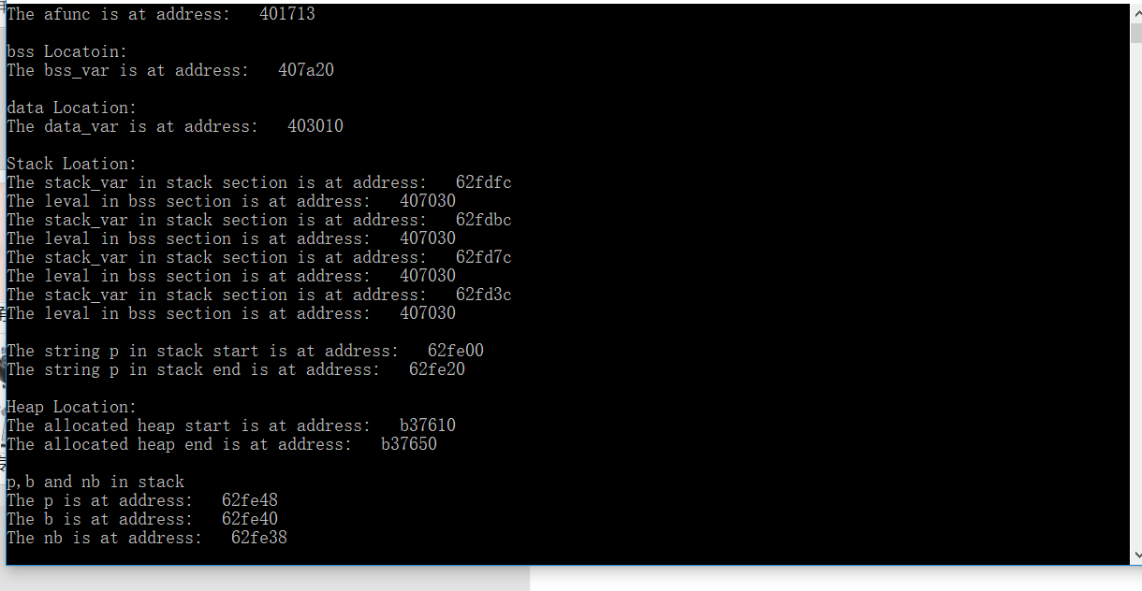

- 参考How The Kernel Manages Your Memory，通过/proc/pid_number/maps，分析mtest各个内存段（参考链接）。绘制图表，解释输出的每一段的各种属性，包括每一列的内容。为了让mtest程序驻留内存，可以在程序末尾加上长时睡眠，并将mtest在后台运行，即./mtest & 6分。

- 参考A Malloc Tutorial以及相关资料（如链接）回答以下问题：3分
- 用户程序的内存分配涉及brk/sbrk和mmap两个系统调用，这两种方式的区别是什么，什么时候用brk/sbrk，什么时候用mmap？
- 应用程序开发时，为什么需要用标准库里的malloc而不是直接用这些系统调用接口？malloc额外做了哪些工作？
- malloc的内存分配，是分配的虚拟内存还是物理内存？两者之间如何转换？
- （附加题，10分）模仿malloc接口，实现一对简单的函数，命名为myalloc/myfree，实现堆上的动态内存分配和释放，并提供测试函数。相关代码以myalloc.c文件提供在项目目录下面。在自己的机器上进行实验，观察随着malloc/free的行为，/proc/pid_number/maps中如何反映堆内存的变化情况，给出截屏和解释。实现基本功能5分，在内存块管理方面进行专门优化5分。

图1. Linux内核内存管理示意图（IA_32）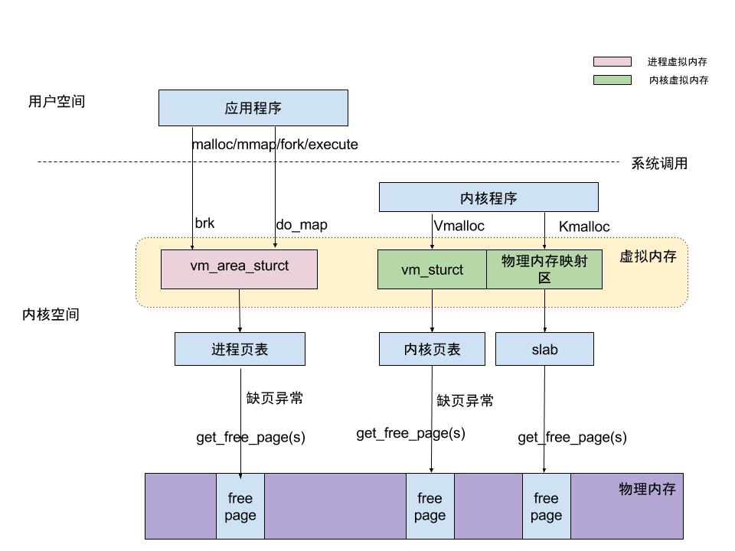
图2. 用户空间和内核空间内存分配示意图

